Инструкция по монтажу врезных дверных петель РЕНЦ

Технические характеристики:
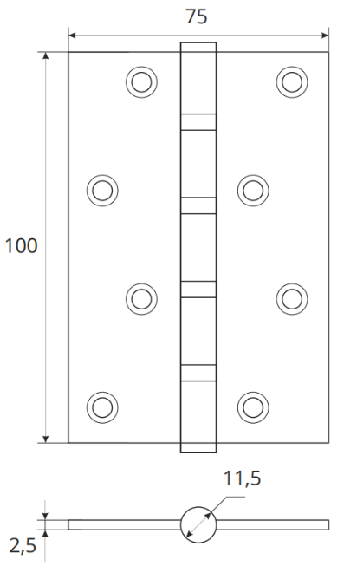
Высота: 100мм
Ширина: 75мм
Толщина: 2,5мм
Минимальная толщина дверного полотна: 35мм
Материал: сталь
Покрытие: гальваническое / полимерное
Смазка: на основе силикона
Допустимый вертикальный/радиальный люфт: ≤0,5мм

Открывание: универсальное (левое/правое)
Максимальная нагрузка на одну петлю: 20кг
Температурный диапазон использования: -40 - +150 С
Применение во влажных помещениях: ограниченное

Комплект поставки:
1. Петля дверная РЕНЦ.......................2 шт.
2. Шурупы 4х25мм............................16 шт.

Определение необходимого количества петель:
Количество петель на одну дверь зависит от массы дверного полотна:
- до 40кг – 2 петли
- от 40 до 60кг – 3 петли

Инструкция по монтажу:
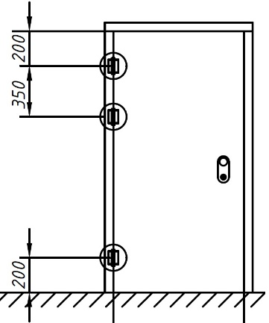
1. Решите в какую сторону будет открываться дверь и, соответственно, определите сторону крепления дверных петель и сторону крепления механизма и ручки.
2. Разметьте отверстия и обведите контур петли на дверной коробке и полотне в местах монтажа петель, согласно рисунку слева. Не забудьте учесть верхний зазор между дверной коробкой и полотном (2-4мм). Также учтите, что центральный шарнир петли должен отстоять от края дверной коробки и полотна на расстояние 0,5-1мм, чтобы в последующем исключить трение элементов шарнира о декоративную отделку коробки и полотна.
3. Просверлите отверстия в дверной коробке и полотне сверлом по дереву, диаметром 2,5мм, на глубину 25мм.
4. При помощи фрезерного инструмента с параллельным упором или по шаблону отфрезеруйте посадочные места на глубину толщины петли, после чего удалите неотфрезерованные углы при помощи угловой стамески. Вместо фрезерного инструмента в домашних условиях можно использовать обычную плоскую стамеску, соблюдая при этом особую осторожность, чтобы исключить повреждение декоративного покрытия дверной коробки и полотна, а также соблюсти равномерную глубину выреза.
5. Вставьте дверные петли в пазы на дверном полотне и закрепите их с помощью шурупов.
6. Приложите дверное полотно к коробке в открытом положении, предварительно подставив под его нижнюю часть проставку соответствующей толщины так, чтобы просверленные ранее отверстия в дверной коробке совпали с отверстиями петли. Вставьте петли в пазы дверной коробки.
7. Убедитесь, что дверное полотно находится в устойчивом положении, затем с помощью шурупов закрепите верхнюю петлю на дверной коробке. Не допускайте перекосов дверного полотна во время монтажа верхней петли, это может привезти к выходу петли из строя. При необходимости, для удержания дверного полотна в стабильном положении воспользуйтесь помощью ассистента.
8. Закрепите нижнюю, а затем и среднюю петлю (при наличии) с помощью шурупов.
9. Откройте и закройте дверь несколько раз. Убедитесь, что дверное полотно имеет плавный ход, без рывков и посторонних звуков, а также что зазоры между дверной коробкой и полотном соблюдены.

Инструкция по уходу:
На протяжении первых 1000 циклов открывания-закрывания двери детали петли притираются друг к другу, а также происходит выход излишков смазки, вследствие чего возможно выпадения в районе шарниров петли жирного металлического порошка черного цвета. Данное явление не является свидетельством неработоспособности петли. Произведите очистку поверхностей петли, дверной коробки и полотна влажной мягкой тканью.
Не используйте абразивные вещества, агрессивные растворы и любые моющие средства для очистки дверных петель, это может привести к нарушению их декоративного покрытия.
На протяжении всего срока службы дверные петли РЕНЦ не нуждаются в дополнительной смазке или регулировке.

Гарантийные обязательства:
Производитель гарантирует безупречную работу дверных петель на протяжении всего гарантийного срока, при условии соблюдения правил монтажа и ухода за изделием.
Гарантийный срок – 24 месяца с момента покупки.
Гарантия не распространяется на изделия, установленные с нарушением правил монтажа, использовании на дверных полотнах с большей массой, чем рекомендовано изготовителем, а также на любые механические повреждения декоративного покрытия, произошедшие в процессе эксплуатации изделия.
Для замены изделия по гарантии или возврата денежных средств покупателю необходимо обратиться в место покупки товара, предъявив кассовый чек.
Гарантия не покрывает никакие дополнительные расходы и убытки покупателя или иных лиц, связанные с монтажом или эксплуатацией изделия ненадлежащего качества.

